





## UJIKOM JUNIOR WEB PROGRAMMING – PPKD JAKARTA PUSAT

## TAHUN AJARAN 2024 - ANGKATAN 1

Sistem Informasi Point Of Sales

# Panduan Umum

1. **Project Criteria**
   * Projek anda harus diberi nama “WEB_[NAMA_ANDA_NAMA_PROJEK.
   * Gunakan bahasa pemograman yang anda kuasi (PHP atau Framework PHP Laravel)
   * Waktu Pengerjaan sebanyak 480 Menit atau 8 jam.
2. **Database**
   * Anda tidak diperbolehkan mengubah struktur database (table, kolom)
3. **User Interface Design**
   * Anda boleh menggunakan template tertentu.

# Sistem Informasi Point Of Sales

Buatkan sebuah Sistem Informasi / Aplikasi Point Of Sales dengan ketentuan sebagai berikut:

* **Administrator / Super Admin**
* Membuat master data (Produk, User dan Kategori Produk)
* Menambahkan user baru dengan level user/kasir.
* **Kasir**
* Melakukan transaksi penjualan
* Melihat stok barang di master produk
* **Pimpinan**
* Melihat stok barang
* Melihat Laporan penjualan

1. ERD (Entity Relation Diagram)

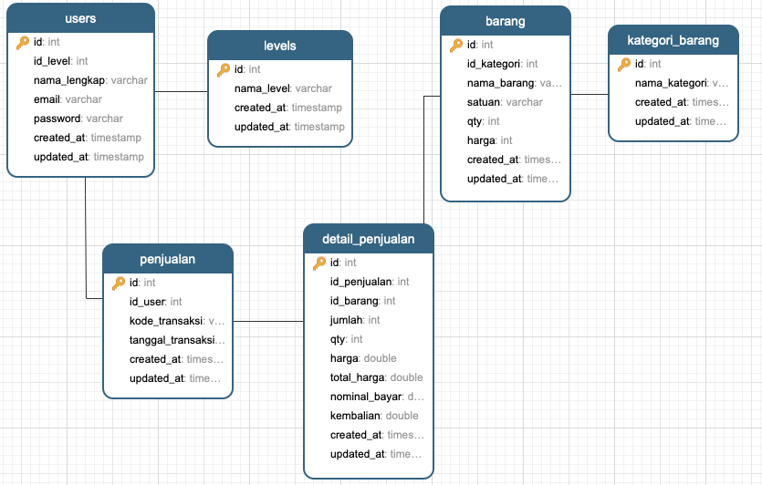**Gambar 1. ERD Point Of Sales**

**“Programming is thinking, not typing. But of course, why not both?”**